Урок математики в 5в классе
Тема «Расстояние от точки до прямой».
При изучении нового запланированы задания, направленные на метапредметный результат, работать в парах – устанавливать рабочие отношения. На уроке дети в парах проводят исследования, для этого им необходимо осуществлять взаимный контроль и оказывать в сотрудничестве необходимую взаимопомощь.
Целевая аудитория: учителя математики, заместители директора
Конспект урока в 5 классе.
Тема «Расстояние от точки до прямой».
Цель урока:
Организовать деятельность учащихся по восприятию, осмыслению и первичному запоминанию понятий о расстоянии от точки до прямой.
Задачи:
Обучающие: сформировать представление о расстоянии от точки до прямой. Сформировать умение находить расстояние от точки до прямой..
Развивающие: развивать пространственное воображение, логическое мышление, наблюдательность, развивать устную и письменную речь.
Воспитательные: воспитывать чувство коллективизма, уверенности в себе.
УУД, формирующиеся на уроке:
- сотрудничество с учителем и сверстниками;
- работа в парах – установка рабочих отношений;
- оценка, коррекция, контроль;
- умение выражать свои мысли;
- устная речь.
Место урока в системе ОУ. Урок используется при изучении курса математики 5 классе в разделе « Геометрические фигуры», по теме «Расстояние от точки до прямой».
Тип урока: ознакомление с новым материалом.
Организационные формы и методы: исследовательский, творческий.
План урока
- Организационный момент.
- Постановка целей и задач урока.
- Актуализация опорных знаний и умений учащихся.
- Изучение нового материала.
- Закрепление.
- Физминутка.
- Практическая работа.
- Итог урока.
- Рефлексия.

Ход урока.
- Организационный момент. (слайд 1)
Добрый день, дорогие ребята!
Чтобы начать сегодняшний урок, мне хотелось бы узнать, готовы ли вы к уроку, какое у вас настроение, есть ли у вас желание узнать что-то новое на сегодняшнем уроке? (слайд 2)
На сегодняшнем уроке вам потребуется внимание, настойчивость и упорство, чтобы достичь поставленных целей.
№ | Вопросы: (если «Да» - «+»; «Нет»- «-») | Начало урока | Конец урока
1 | Я знаю определение прямой
2 | Я знаю определение отрезка
3 | Я знаю определение угла
4 | Я знаю определение треугольника
5 | Я знаю понятие маршрута
6 | Я знаю понятие масштаба
7 | Я знаю, как найти расстояние между двумя точками
8 | Я знаю, как найти длину маршрута
9 | Я знаю, как найти расстояние от точки до прямой
10 | Я знаю, как называется расстояние от точки до прямой
 | Итого
Учащимся раздается таблица, которую необходимо будет заполнить в течение всего урока.
На партах лежит листочек с вопросами. Заполните, пожалуйста, столбик «Начало урока». (слайд 3). На какие вопросы вы не смогли ответить?
- После заполнения столбца «начало урока», учащиеся ставят цели урока и, если смогут, записываем тему урока.
- Учащиеся работают в парах, выполняют задачу №608.
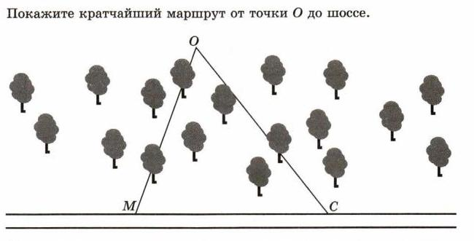
Учащиеся выполняют задание. Рассматриваем это же задание на слайде.
Вопросы учителя по заданию:
- подумайте, как выглядит кратчайший путь, по которому надо двигаться?
- начертите у себя на листочках, сверьтесь со слайдом.
- под каким углом к краю шоссе проходит отрезок?
- какой чертежный инструмент удобно было использовать для проведения этого отрезка?
- могли ли Саша и Маша прийти разными путями?
Для того, чтобы узнать, как называется этот отрезок, сделаем № 609 учебника.
Записываем тему в тетрадь, если не смогли ранее.
Учитель вводит обозначение перпендикуляра.
- Построение перпендикулярного отрезка к прямой
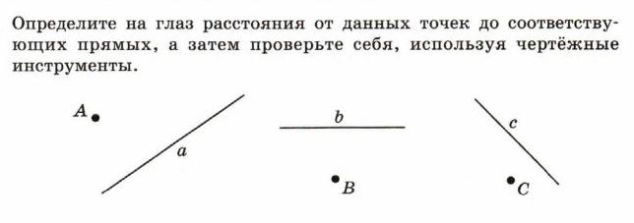
V.Физминутка:
1. Показать руками острый угол
2. Показать руками тупой угол
3. Показать руками прямой угол
4. Показать руками развернутый угол

VI. Практическая работа в парах.
Учащимся раздаётся на парту карточка с заданиями и оценочный лист.
Карточка:
 | задание | место для чертежа
1. | Постройте прямую и точку, не лежащую на данной прямой. Найдите расстояние от данной точки до прямой.
2. | Построить острый угол. Отметить точку внутри угла. Найдите расстояние от данной точки до сторон угла.
3. | Построить треугольник. Отметить точку внутри данного треугольника. Найдите расстояние от данной точки до сторон треугольника.

Оценочный лист:
 | Задание 1 | Задание 2 | Задание 3
Самооценка
Оценка соседа
Оценка учителя

№ | Вопросы: (если «Да» - «+»; «Нет»- «-») | Начало урока | Конец урока
1 | Я знаю определение прямой
2 | Я знаю определение отрезка
3 | Я знаю определение угла
4 | Я знаю определение треугольника
5 | Я знаю понятие маршрута
6 | Я знаю понятие масштаба
7 | Я знаю, как найти расстояние между двумя точками
8 | Я знаю, как найти длину маршрута
9 | Я знаю, как найти расстояние от точки до прямой
10 | Я знаю, как называется расстояние от точки до прямой
 | Итого
Учащиеся снова заполняют таблицу, столбец «конец урока».
VII.Итог урока.
- что узнали нового на уроке?
- что мы сегодня строили на уроке?
- покажите руками, что мы изучили
- сколько перпендикуляров можно провести из данной точки до данной прямой?
VIII.Рефлексия (эмоциональное состояние).
Нарисовать на оценочном листе смайлик на выбор, которые нарисованы на обратной стороне доски.
IX. Задание на дом.
§35, №612, 618.
Приложение 1

Задача №608.
Приложение 2
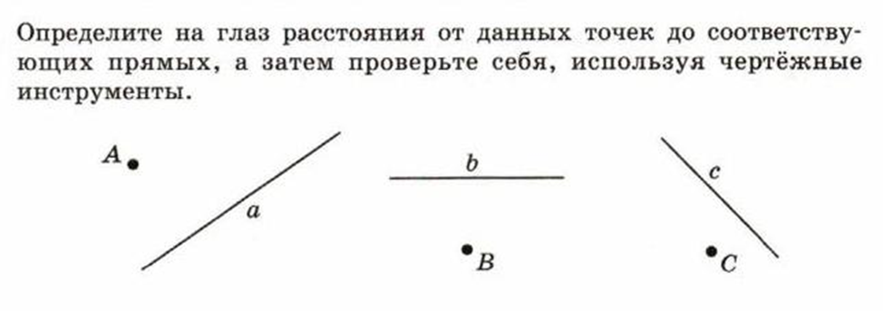
Приложение 3
Практическая работа в парах.
 | задание | место для чертежа
1. | Постройте прямую и точку, не лежащую на данной прямой. Найдите расстояние от данной точки до прямой.
2. | Построить острый угол. Отметить точку внутри угла. Найдите расстояние от данной точки до сторон угла.
3. | Построить треугольник. Отметить точку внутри данного треугольника. Найдите расстояние от данной точки до сторон треугольника.

